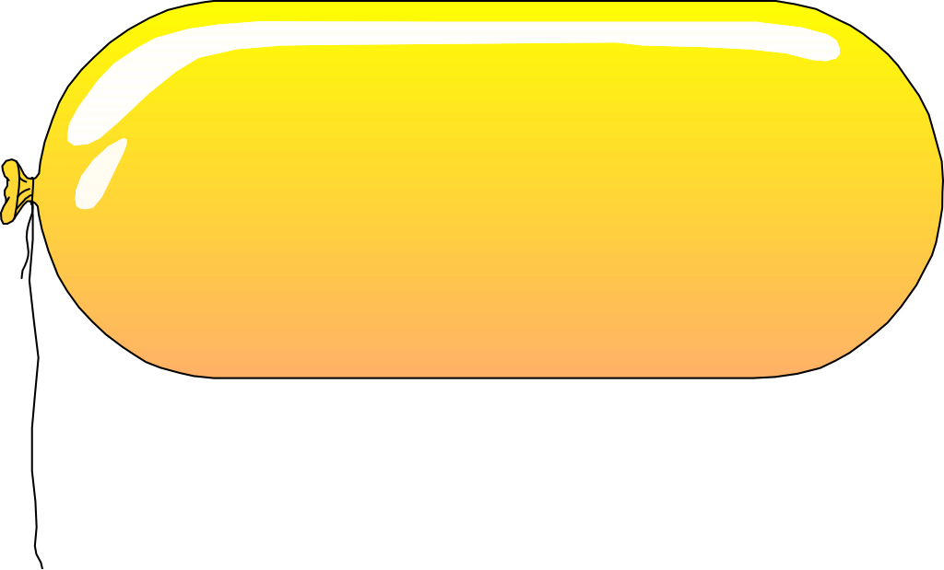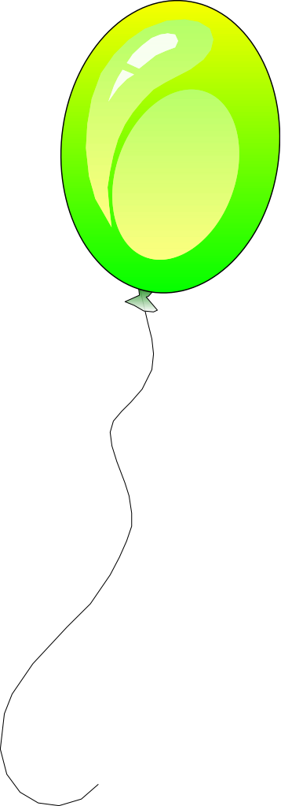

الاسم :.............................. الصف ...................

أكتب أسماء الصور منونة بالضم :

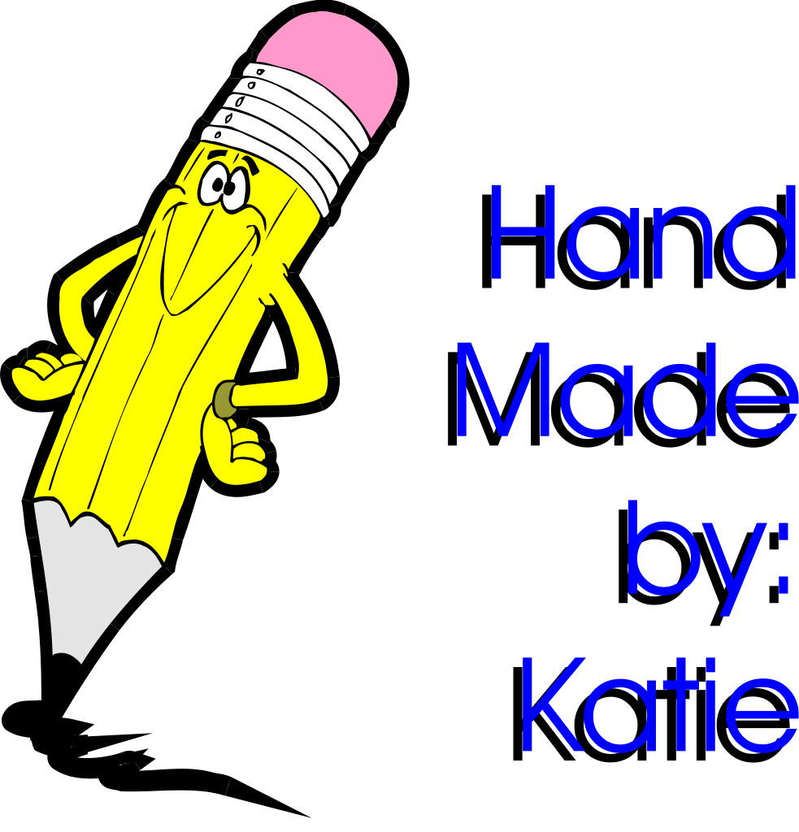

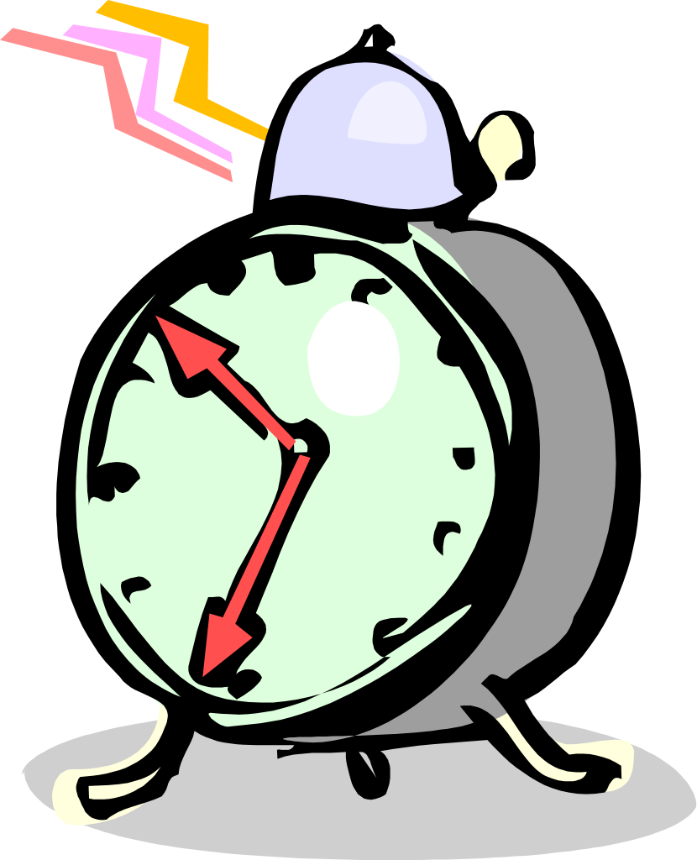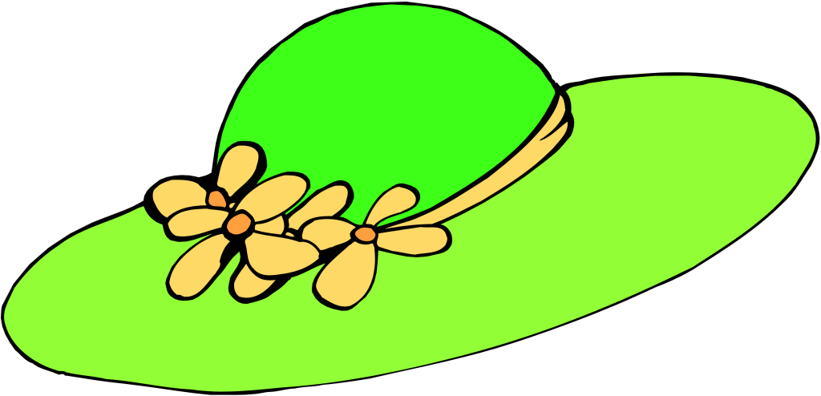

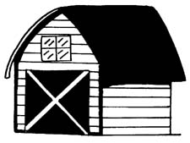

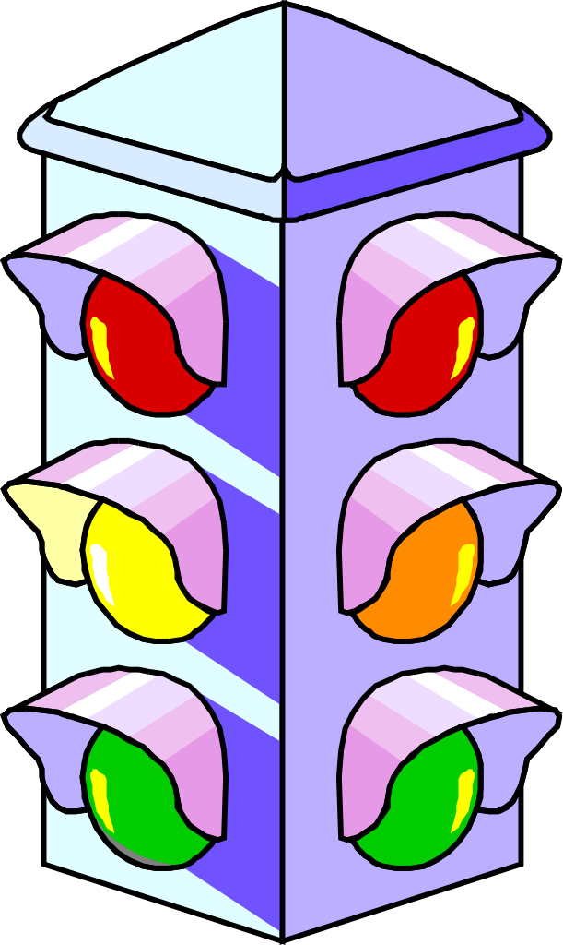



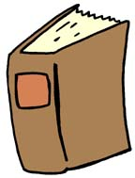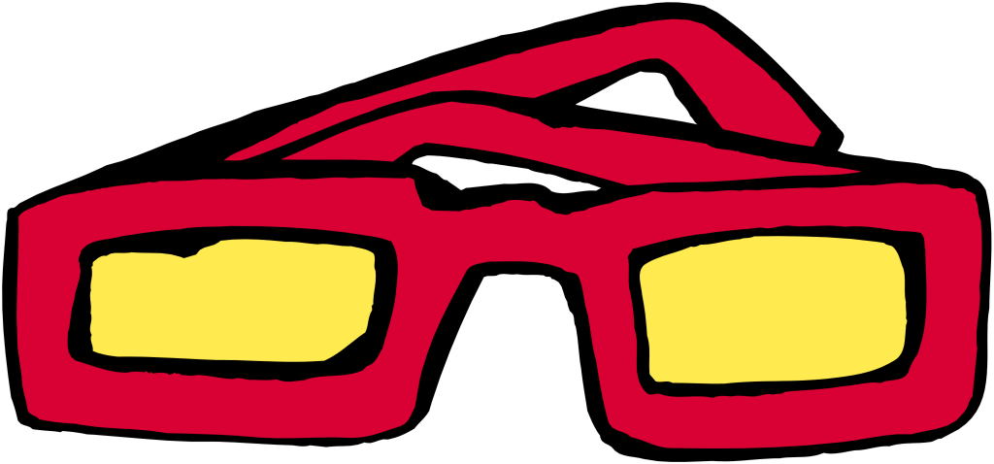





الاسم:ــــــــــــــــــــــــــــــــــــــــــــــــــــــــــــــــــــــــ الصف :ــــــــــــــــــــــــــ

أكتب أسماء الصور منونة بالكسر



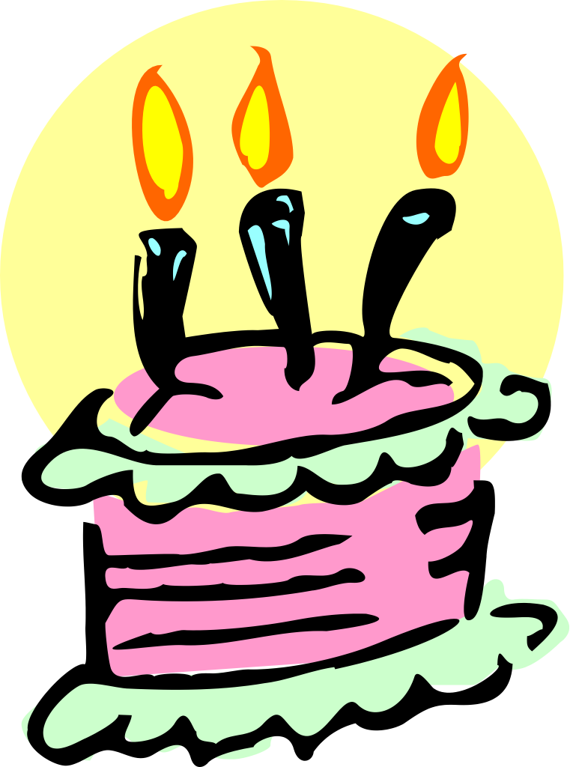

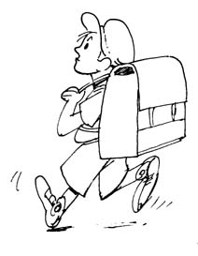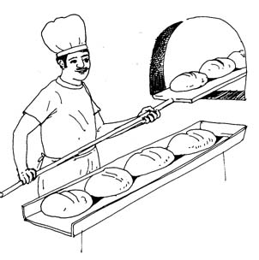







الاسم :ــــــــــــــــــــــــــــــــــــــــــــــــــــــ الصف :ــــــــــــــــــــــــــ

أكتب أسماء الصور منونة بالفتح :







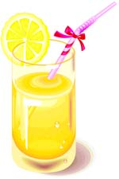



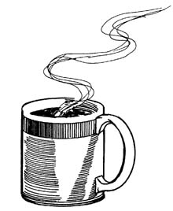

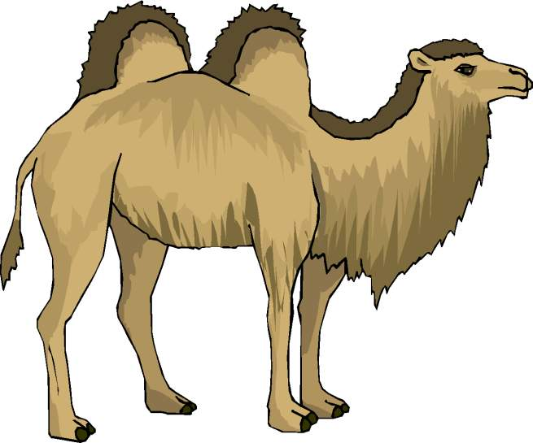





الاسم :ــــــــــــــــــــــــــــــــــــــــــــــــــــ الصف :ــــــــــــــــــــــــــ

أَكتبُ الكلمة بأنواع التنوين الثلاث حسب الجدول :

|  |  |  |  |
| --- | --- | --- | --- |
| الكلمة | الكلمة مختومة بتنوين الضم | الكلمة مختومة بتنوين الكسر | الكلمة مختومة بتنوين الفتح |
| جَمَل |  |  |  |
| سَاعَة |  |  |  |
| نِمْر |  |  |  |
| هَاتِف |  |  |  |
| عُصْفُور |  |  |  |
| غَزَال |  |  |  |
| طَبَق |  |  |  |
| حَلِيب |  |  |  |



تدريبات تطبيقية على قاعدة التنوين

المبدعة الصغيرة :ـــــــــــــــــــــــــــــــــــــــــــــــــــــــــــــــــــــــــــــــــــ الصف :ــــــــــــــــــــــــــ

ساعدي خالد للوصول إلى منزله من خلال الممرات المفتوحة مع تنوين الكلمات التي تمرين عليها بتنوين الضم :



|  |  |  |  |  |  |
| --- | --- | --- | --- | --- | --- |
| عِنَب |  | |  | | شَجَرة |
|  | | بَيْت | |  | |
| بُرْتُقَال |  | | فيل | |  |
| سُور | |  | |  | |
|  | كتَاب | | خَاتَم | | حَقيبَة |
| جَلَسَ | |  | | وَرْدَة | |



* ساعدت خالد للوصول إلى منزله الذي كتب بالقرب منه كلمة ( ............)



نونيها بالفتح ( .............. )



نونيها بالكسر (................ )

لك منى هذه الهدية يا صغيرتي لأنك تحبين مساعدة الآخرين.



تدريبات تطبيقية على قاعدة التنوين

المبدعة الصغيرة :ـــــــــــــــــــــــــــــــــــــــــــــــــــــــــــــــــــــــــــــــــــ الصف :ــــــــــــــــــــــــــ

أكتب الكلمات التالية مرة مع تنوين الضم ومرة مع تنوين الكسر ومره مع تنوين الفتح وأقرئها بصوتي :

|  |  |  |  |
| --- | --- | --- | --- |
| الكلمة | تنوين الضم | تنوين الكسر | تنوين الفتح |
| نَظيف |  |  |  |
| جَزَر |  |  |  |
| بُرْتُقَال |  |  |  |
| بِنْت |  |  |  |
| رَأْس |  |  |  |
| جَبَل |  |  |  |
| شَجَرة |  |  |  |
| بَحْر |  |  |  |
| مَسْجد |  |  |  |



تدريبات تطبيقية على قاعدة التنوين

المبدعة الصغيرة :ـــــــــــــــــــــــــــــــــــــــــــــــــــــــــــــــــــــــــــــــــــ الصف :ــــــــــــــــــــــــــ

رَجُل

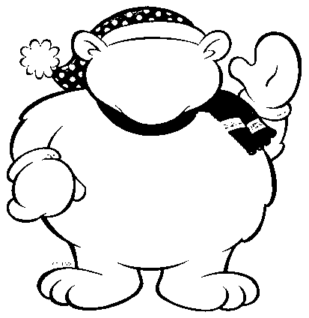

*أكتب الكلمات التالية مرة مع تنوين الضم ومرة مع تنوين الكسر ومره مع تنوين الفتح وأقرئها بصوتي* :

تنوين الضم

مُفِيدَة

قَلَم

سُوق



تنوين الفتح

تنوين الكسر



تدريبات تطبيقية على قاعدة التنوين

المبدعة الصغيرة :ـــــــــــــــــــــــــــــــــــــــــــــــــــــــــــــــــــــــــــــــــــ الصف :ــــــــــــــــــــــــــ

صديقة التنوين ،،،،،،،،لوني الكلمات التي تحوي تنوين فتح باللون الأزرق والتي تحوي تنوين كسر باللون البرتقالي :

مَسْرُورًا

أَخْبَارٍ

وَطَنٌ

غُرَابًا

لِسَانٌ

كَعْبَةً

وَاسعَةً

كَثيرَاتٍ

حَليبًا

رَكْعَةٍ



تدريبات تطبيقية على قاعدة التنوين

المبدعة الصغيرة :ـــــــــــــــــــــــــــــــــــــــــــــــــــــــــــــــــــــــــــــــــــ الصف :ــــــــــــــــــــــــــ

صديقة التنوين ،،،،،،،،تضع دائرة حول الكلمات التي تحوي تنوين فتح وخطًا تحت الكلمات التي تحوي تنوين كسر : :



رَحِيقًا

حَاسِبٍ



مُفَكِّرًا



كَعْبَةٍ

غُصْنٌ





قَرِيبٍ

مجْتَهِدَةً





سَاعَةِ



خَرُوفًا







جَمِيلِ

بَيْتًا



تدريبات تطبيقية على قاعدة التنوين

المبدعة الصغيرة :ـــــــــــــــــــــــــــــــــــــــــــــــــــــــــــــــــــــــــــــــــــ الصف :ــــــــــــــــــــــــــ

& انظري إلى الصورة أولاً :

& اقرئي العبارات ثم أجيبي عن الأسئلة بكلمة منونة بالضم::

لعبة {{{من أنا }}}



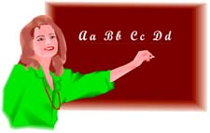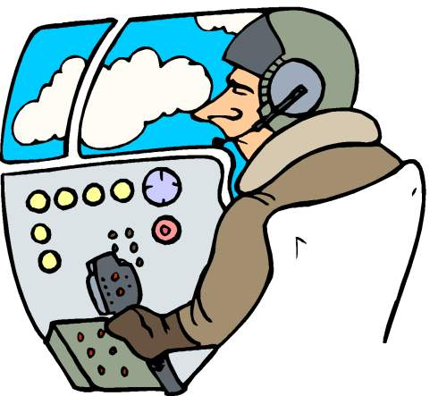

(أهتم بتعليم الأطفال القراءة والكتابة )

من أنا :

أنت .................

(أقود الطائرة بكل مهارة )

من أنا :

أنت .................

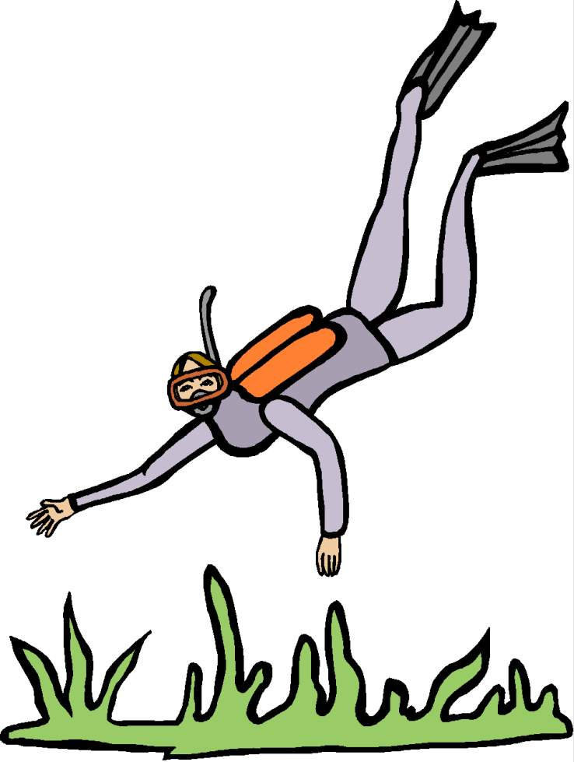

(أغوص في أعماق البحار بمهارة عالية )

من أنا :

أنت .................

(أُحضر الطعام اللذيذ للأطفال المتميزين )

من أنا :

أنت .................